Experimento: Las plantas y la luz
La profesora o profesor les entregarán los siguientes materiales:
- 2 plantas de porotos.
- 1 caja de cartón.
- Agua para regar.

Procedimiento
- Coloquen una de las plantas dentro de la caja de cartón de manera que no entre luz.
- Ubiquen la otra planta en algún lugar de la sala que reciba abundante luz solar.
• ¿Qué creen que ocurrirá con las plantas, la que fue expuesta a la luz solar y la que ha permanecido en la caja cerrada? Dibujen y escriban una explicación de su predicción.
3. Rieguen ambas plantas cada 2 o 3 días, durante dos semanas.
4. Cada vez que rieguen las plantas, dibujen y describan lo que ocurre con las plantas.
5. Registren sus observaciones en el siguiente cuadro.
6. Una vez terminado el período de observación, analicen sus registros de observaciones y respondan.
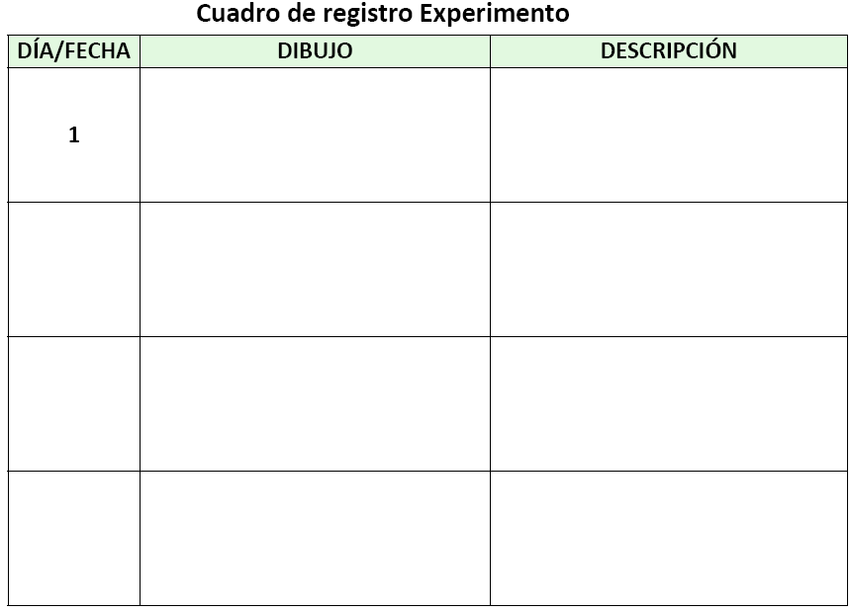
Análisis de los resultados
• ¿Fue correcta la predicción? Expliquen.
• ¿Qué conclusiones pueden obtener de los resultados del experimento?
• ¿Qué pregunta pueden responder con los resultados obtenidos en el experimento?

Elaborado por: Mineduc.
Módulo didáctico en escuelas rurales multigrado. Adaptado por Currículum en Línea.

